「美麗的願望」公益電影播映會
電影溫馨賺人熱淚、演員分享愛要及時
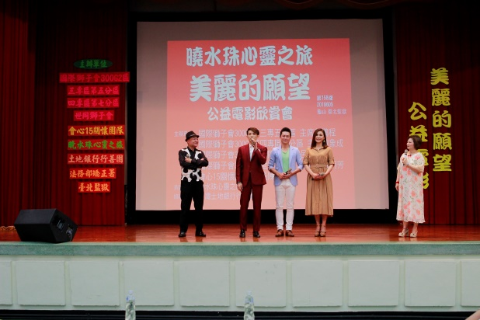
「美麗的願望」公益電影播映會107年6月5日(星期二)下午1時40分於本監崇善堂舉行，本次活動邀請曉水珠心靈之旅志工團、土地銀行行善團、國際獅子會300G2區及會心15關懷團隊聯合舉辦。
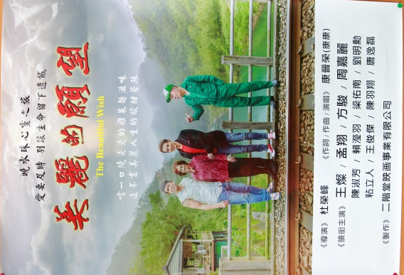
「美麗的願望」公益電影敘述一位堅強的母親，遭遇兒子入獄與家庭破碎，仍無怨無悔的默默付出，劇末兒子幡然悔悟，最終將母親的願望實現。本劇重在呼籲社會重視孝行美德及了解父母子女在家庭應扮演的角色，實踐孝道倫理，並且傳遞盡孝要即時之概念。
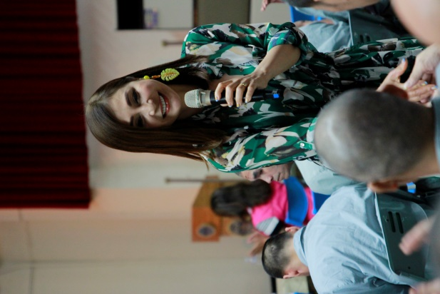
片中主要演員包含資深藝人周嘉麗、方駿、梁佑南以及民視八點檔小生王燦、孟翔都來到現場現身說法，希望藉由這部影片，讓收容人看到別人的生命故事，繼而產生同感付諸反省，達到脫胎換骨、浴火重生之目標。最後加碼帶來數曲歌唱表演，將現場氣氛帶到最高點。
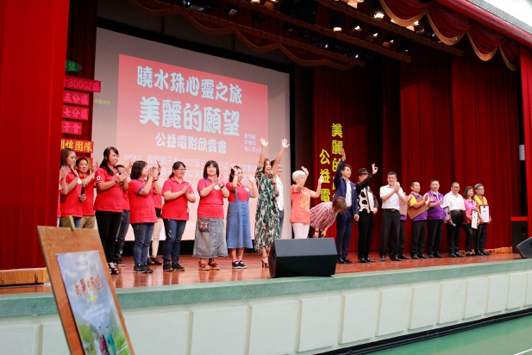
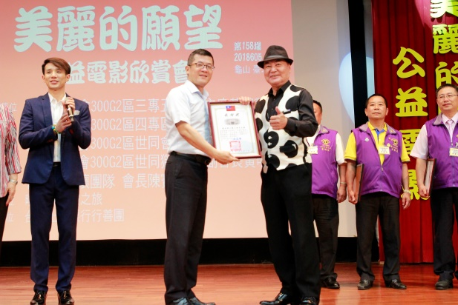
本監楊副典獄長益彰特別到場致贈感謝狀，感謝主辦單位單位及藝人們的愛心，也在致詞時期許大家珍惜身邊的家人朋友。本次活動在全體來賓合唱「天下的媽媽都是一樣的」歌聲中，圓滿劃下句點。

